**ИТ Профессионал**

ГАПОУ «Камышинский политехнический колледж» осуществляет образовательную деятельность с 1931 год.

Основные направления работы:

* Профессиональное образование;
* Дополнительное профессиональное образование;
* Дополнительное образование детей и взрослых.

В ИС данных будут работать сотрудники колледжа, занимающие различные должности и выполняющие различные обязанности.

В созданной ИС необходимо будет разграничить права доступа пользователей к информации.

В ИС работают пользователи:

* Секретарь приемной комиссии – вносит информацию об абитуриентах и формирует печатную форму заявления и согласия на обработку персональных данных использую команды печати на форме с данными. С помощью отдельного механизма выгружает информацию об абитуриентах в отдельные файлы, передаваемые в федеральную информационную систему. С помощью отельного механизма зачисляет поступивших абитуриентов в группы обучающихся;
* Секретарь учебной части – редактирует данные студентов, ведет информацию об их движении (отчисление, восстановлении, выпуск). Вносит информацию об оценках промежуточной аттестации. Вносит информацию об итоговых оценках, выставляемых в диплом;
* Диспетчер расписания занятий – формирует расписание занятий на неделю семестра, вносит изменения в расписание.
* Заведующий учебной частью выполняет те же функции что и секретарь учебной части и диспетчер расписания занятий
* Заместитель директора по учебной работе выполняет все предыдущие функции + вносит информацию об учебных группах, специальностях + распределяет учебную нагрузку групп на учебный год

**Задание 1**. На основе данного технического задания и варианта формы, показанной на рисунке 1, необходимо построить UML диаграмму (USE CASE) и ER диаграмму. ER-диаграмма должна быть в 3НФ обязательное наличие всех связей и ключей.

**Задание 2**. На основе ER-диаграммы разработать реальную базу данных на одной из представленных СУБД (1C Предприятие, MS SQL Server, MySQL Workbench)

**Задание 3**. Импортируйте данные в справочник школа и справочник специальности.

Для СУБД MS SQL и MySQL необходимо просто импортировать данные в таблицы.

Для СУБД «1С Предприятие» - создайте обработки для загрузки данных. Прежде чем информация будет записана в базу, поместите информацию, находящуюся в файле загрузки в табличную часть. Повторная загрузка данных не должна создавать дубликаты. Не забывайте выдавать пользователю сообщения, для его оповещения о выполненных действиях в результате выполнения процедуры импорта данных.

**Задание 4**. Построить визуальный интерфейс согласно рисунку 1. Отладить код (работа должна быть без сбоев, критических ошибок не должно быть). Добавить, где необходимо, диалоговые окна для ответных сообщений на действия пользователя.

Ограничения для формы «Абитуриенты». Фотография абитуриента должна записываться в базу только при окончательном решении пользователя. Кроме того, фотография должна отображаться на форме пропорционально, полностью умещаясь на форме. На закладке «Дополнительно» должно находиться одно поле с выбором изучаемого иностранного языка (из справочника/таблицы).

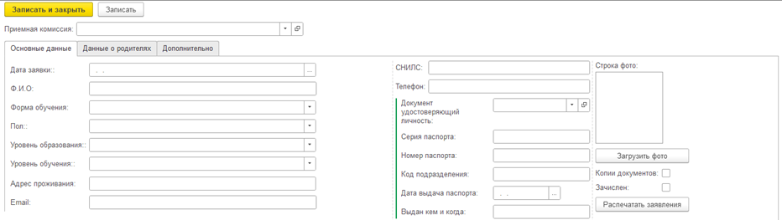

Рисунок – 1 Форма данных «Абитуриенты»

Форма обучения (очная, заочная); Пол (мужской, женский); Уровень образования (на базе 9 классов, на базе 11 классов); Уровень обучения (базовый, углубленный); гражданство (выбирается из справочника); Документы (выбирается из справочника); Школа выбирается из справочника; При нажатии на кнопку распечатать заявление формируется печатная форма согласно рисунка 2.

**Задание 5**. Разработать отчет по макету, представленному на рисунке 2. Отчет должен открываться после выбора абитуриента из списка и нажатием кнопки «Распечатать заявление»

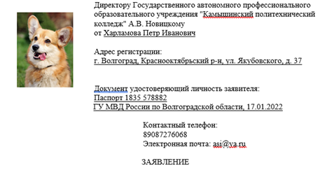

Рисунок 2 – Заявление от абитуриента

На проверку экспертам необходимо предоставить:

* Выгрузку базы данных в формате DT (1С Предприятие) или SQL Dump (MySQL, MS SQL);
* ERD-диаграмма в формате PDF;
* UML-диаграмма в формате и PDF;
* Файл с импортируемыми данными, если Вы его форматировали;
* Файл ReadMe с использованием разметки markdown, содержащий информацию о вашей ИС, которую вы хотели бы сообщить экспертам. Стиль изложения произвольный.